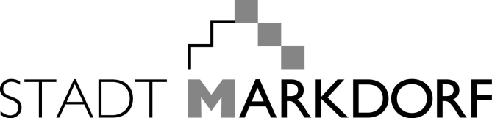

Stadtverwaltung Markdorf . Postfach 1240 . 88670 Markdorf Amt: Finanzverwaltung
Name: Andrea Leibinger
Firma Telefon: 07544 500-252

Name Telefax: 07544 500-350
Adresse Aktenzeichen:
Ort a.leibinger@rathaus-markdorf.de
www.markdorf.de

Markdorf, 15. Januar 2021

Liebe Eltern,

die Landesregierung von Baden-Württemberg hat aktuell entschieden, die Schließung der Schulen in Baden-Württemberg bis 31. Januar 2021 zu verlängern. Wenn die Eltern beruflich unabkömmlich sind, kann eine Notfallbetreuung in Anspruch genommen werden.
Informationen hierzu erhalten Sie über die Homepage der jeweiligen Schule.

Grundschule Markdorf: www.jakob-gretser-schule.de
Grundschule Leimbach: www.grundschule-leimbach.de

Die Betreuungsentgelte für Januar wurden – nach entsprechender Ankündigung – bereits von der Stadtkasse abgebucht. Bitte veranlassen Sie keine einseitigen Rücklastschriften, da damit zusätzlicher Aufwand verbunden wäre. Eine Entscheidung über die (teilweise) Erstattung der Grundschülerentgelte werden wir gemeinsam mit dem Gemeinderat treffen können, sobald die weitere Entwicklung einschätzbar ist. Sie können sich darauf verlassen, dass wir bestrebt sind, eine für die Eltern passende Lösung zu finden. Ggf. könnten die Entgelte rückwirkend mit den Entgelten kommender Monate verrechnet werden. Wir bitten aber nun um Ihr Verständnis, dass zunächst die weitere Entwicklung und die gesetzlichen Vorgaben abgewartet werden müssen, bis eine abschließende Entscheidung getroffen werden kann. Die Stadtverwaltung wird Sie stets zeitnah über das weitere Vorgehen informieren.

Der Ministerpräsident des Landes Baden-Württemberg möchte sich auf Bundesebene dafür einsetzen, dass die Kindergärten und Schulen ab 01.02.2021 wieder geöffnet werden. Vor allem im Interesse der Kinder hoffen wir, dass eine Wiedereröffnung der Kindergärten und Schulen möglich wird. Bleiben Sie weiterhin gesund!

Herzlich
Ihr

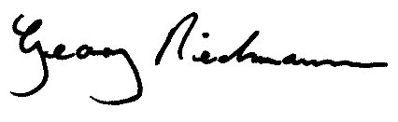
Georg Riedmann
Bürgermeister

